Кому и как помог благотворительный марафон «Движение жизни»

В июне состоялся марафон «Движение жизни». Почти 300 человек пробежали и проехали в поддержку благотворительных организаций города. Пришло время рассказать о результатах проекта. Организаторами марафона выступили ЗАО КБ "Ситибанк" и благотворительный фонд "Добрый город Петербург". За каждого участника ЗАО КБ "Ситибанк" сделал пожертвование в 1000 рублей в одну из восьми благотворительных организаций Петербурга, стенды которых были представлены на мероприятии. Волонтеры проводили мастер-классы и рассказывали о деятельности фондов, представляли справочные материалы. Участники марафона знакомились со всеми проектами и «голосовали» карточкой участника за понравившийся.

Результаты проекта и истории детей и семей, получивших помощь:

- Для усыновителей и детей из Петербурга благотворительный фонд «Родительский мост» организовал инклюзивный реабилитационный лагерь на море.
За 10 дней там отдохнули 12 семей (15 взрослых и 13 детей), в том числе дети с особенностями развития, в возрасте от трех до семи лет. Участие в проекте «Движение жизни» позволило оплатить и пригласить профессиональных психологов, что усилило пользу проекта для детей и родителей. Совместный отдых семей с детьми помог создать смешанное родительское сообщество — люди продолжают общаться и поддерживают друг друга.

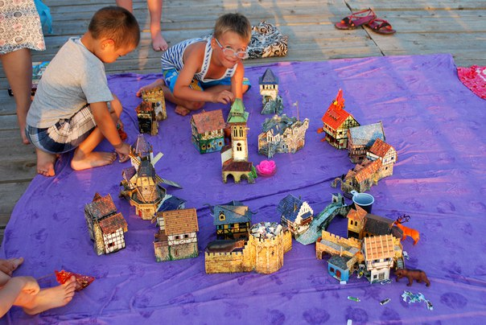
– Любой «особенный» ребенок учит любви. Он относится к другим людям без оценок, он их принимает такими, какие они есть. Для семей со здоровыми детьми это возможность так же принять ребенка-инвалида таким, какой он есть. Возможность выразить свою поддержку, проявить милосердие, приобрести иное представление о жизни, о мире, о себе. Понять ценность человеческой жизни. Осознать, что нельзя делить людей на умных и неумных, сильных и немощных, инвалидов и не инвалидов», — рассказали сотрудники фонда «Родительский мост».
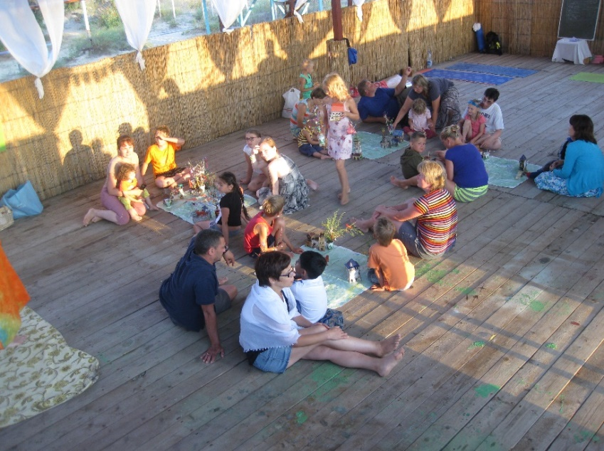

- Благотворительный фонд «Яркая жизнь» организовал реабилитацию Вани Манакова, 12 лет.
Ваня очень активный и коммуникабельный мальчик, до болезни занимался спортивной гимнастикой, музыкой. Музыкой продолжает заниматься до сих пор, также Ваня очень хочет и дальше заниматься гимнастикой. Диагноз Вани – Лимфома Беркитта малого таза. Ремиссия полтора года. После курса лечения у Вани появились проблемы с иммунной системой, органами дыхания и суставами. Реабилитация в санатории позволила Ване лучше себя чувствовать физически (двигаться легче, снизить проблемы с дыханием) и улучшила его эмоциональное состояние.
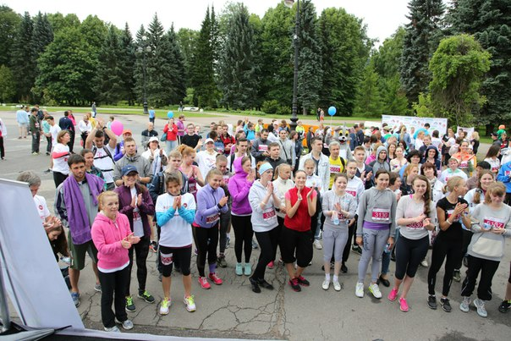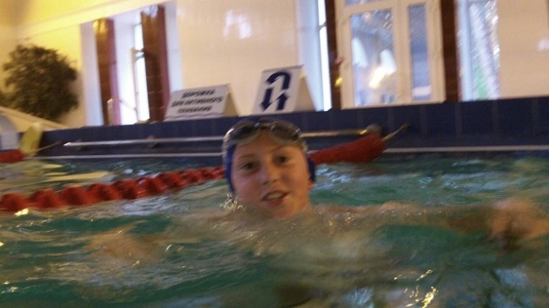про

- Благотворительный фонд «Шаг навстречу» организовал 2 летних лагеря для детей с ограниченными возможностями из Павловского детского дома-интерната.
Дети учились готовить еду, умываться, самостоятельно чистить овощи и фрукты, убираться в доме и ходить в магазин. Летние лагеря стали самыми эффективными в получении навыков самообслуживания. За пределами детского дома дети стали раскрываться и учиться тому, чему не могли научиться в детском доме. Дети приобрели друзей среди волонтеров, а также новых знакомых. Что очень важно – дети научились контактировать друг с другом. Совместные занятия, обеды и игры показали детям, как происходит общение. Выезды и лагери помогли в установке контактов: дети, живя в одной группе в ДДИ, часто не контактировали друг с другом. В лагере же, проводя время совместно, они научились контактировать друг с другом и с волонтерами и специалистами «Шаг навстречу», а также с другими людьми.
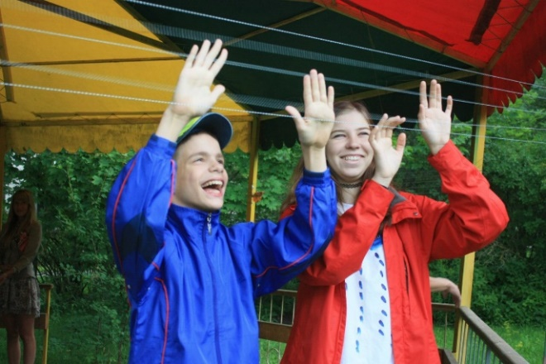
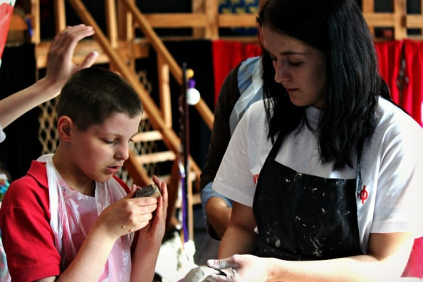
.

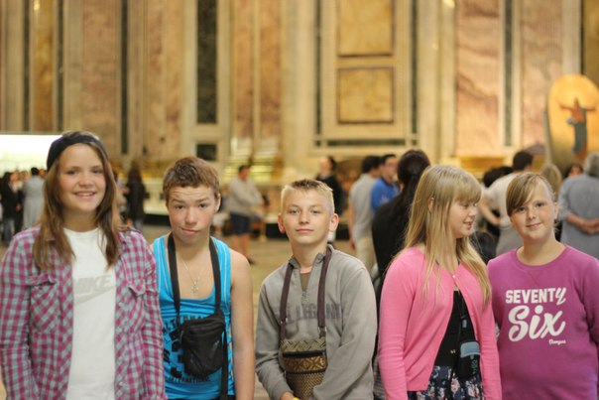
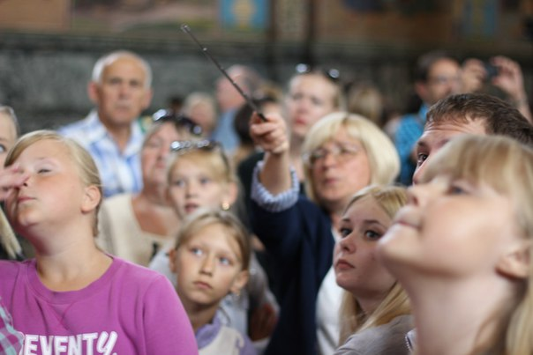
- Фонд «Счастливое будущее» организовал культурный отдых и досуг для 40 детей и подростков из семей г. Коммунар, оказавшихся в кризисных ситуациях. Оказал материальную поддержку нуждающимся семьям. Половина из ребят впервые познакомились с достопримечательностями Санкт-Петербурга. В дальнейшем фонд продолжит эту работу и будет следить за изменениями в семьях.

- Организация ГАООРДИ организовал выставку «Мой особый взгляд на мир».
Самая «выпадающая» из внимания фондов и общества группа – молодые инвалиды детства (18+). Проект позволил привлечь внимание большого числа горожан к возможностям и вообще к внутреннему миру молодых ребят. Несмотря на ограничения здоровья, героям проекта доступно творчество. Причем их взгляд на искусство действительно особый! Более 20 ребят с ментальной инвалидностью занимались с профессиональными художниками в мастерской. Результатом занятий стало очень ответственное мероприятие – настоящая публичная выставка картин. Она торжественно открылась 27 сентября в зале «Буквоеда» на Невском проспекте. На торжественном открытии были и авторы работ, и их родные, и партнеры проекта. Поразительно, как сила искусства помогает увидеть внутренний мир особенных художников, их мечты. Например, картина с улочками Берлина нарисована автором не просто так – это заветная мечта художницы побывать в тот городе. Дальнейшим шагом станет печать открыток и магнитов с изображениями картин, продажа которых позволит поддерживать работу мастерских для уже опытных и новых мастеров.
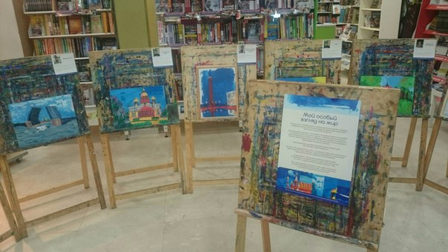

- Улучшились условия для проживания и реабилитации детей в центре социальной помощи семье и детям Калининского района Санкт-Петербурга. Проект помог приобрести балансировочные доски и стиральную машину. Балансировочные доски – это специальный тренажер, на котором развивается координация и способности ребенка сосредоточиться на задаче. Специалисты теперь могут заниматься с детьми по более продвинутым методикам. После занятий ребята приобретают необходимые им навыки (как физически развиваются, так и ментально), а это повышает их возможности для успешного развития и роста. Бывает, что дети живут в Центре пока специалисты помогают их родителям решить проблемы. Сделать Центр более уютным («как дома») помогают такие простые бытовые мелочи, как чистые вещи и белье.

- Были куплены две специальных инвалидных коляски, которые легко помещаются в приспособленный автобус. Теперь на экскурсии могут выезжать гораздо свободнее и особенные дети из школы-интерната № 37 Фрунзенского района г. Санкт-Петербурга. В ноябре для детей также будет организована образовательная поездка в один из интерактивных музеев Петербурга.

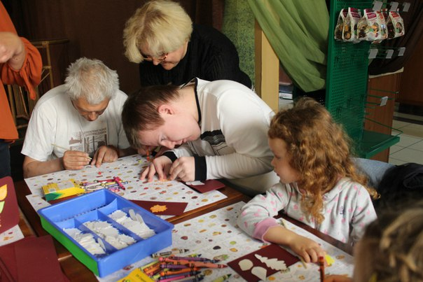

Спасибо всем участникам марафона!

dobrygorod.spb.ru

